MANUAL CRIANDO OBSERVAÇÕES DO DTE – REG - CIR - DMI

- Abrir o Sistema SmartPOA;
- Clicar na Ferramenta:
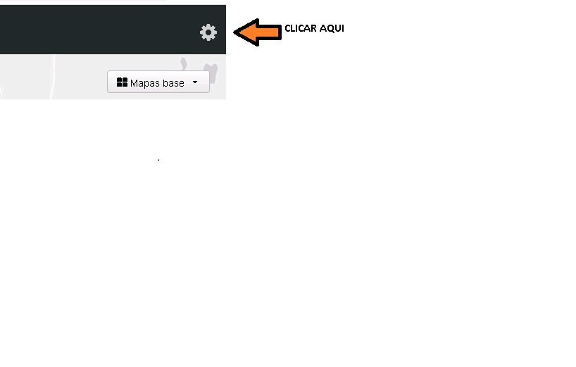

- Entrar com Usuário e Senha
- Escolher qual Sistema deverá ser :
- FACES DE QUARTEIRÃO ( CRIA/ALTERADA OU EXCLUI) as observações do DTE (Não esquecer de SALVAR!!!!)
- REGIME URBANÍSTICO ( CRIA/ALTERA OU EXCLUI) a observações do REG ( Não esquecer de SALVAR!!! )

*** O Lápis, deixa Editar ou Criar uma nova observação;
A Lixeira é para Excluir.

*** Sempre seguir a seqüência numeral das observações

***** Pode-se também nesta página, INCLUIR OU EXCLUIR alguma observação do DTE ou do REG, que tenha sido incluída no Quarteirão. Devemos entrar em : ALTERAÇÕES DTE OU ALTERAÇÕES REG. Basta informar:
- Mz
- UEU
- Quarteirão
- Código da Observação
- Marcar EXCLUIR OU INCLUIR
- SALVAR!!!!

